 | Jurusan Teknologi Informasi Politeknik Negeri Malang  Mata Kuliah Data Warehouse  Kuis 1

Nama : Muhammad Faruq Burhanudin Nahari
Nomor Urut : 15

- Tuliskan perbandingan star schema dan snowflake schema pada tabel berikut:
 | Star Schema | Snowflake Schema
Normalisasi | Denormalisasi (lebih sedikit tabel) | Normalisasi (lebih banyak tabel)
Kompleksitas desain/skema | Sederhana dan mudah dipahami | Lebih kompleks karena banyak relasi
Kompleksitas query | Lebih Sederhana | Lebih kompleks karena banyak join
Performa query | Lebih cepat karena lebih sedikit join | Lebih lambat karena lebih banyak join
Storage | Lebih besar karena ada redundansi data | Lebih kecil karena minim redundansi
Integritas data | Lebih rentan inkonsistensi data | Lebih terjaga karena data terstruktur
Maintenance (pengisian data dengan proses ETL dari OLTP) | Lebih sederhana | Lebih rumit karena banyak tabel terkait

- Gambar berikut menunjukkan skema OLTP database dari sebuah sistem informasi ekspedisi. Buatlah data warehouse dalam star schema yang digunakan sebagai dasar analisis performa ekspedisi.
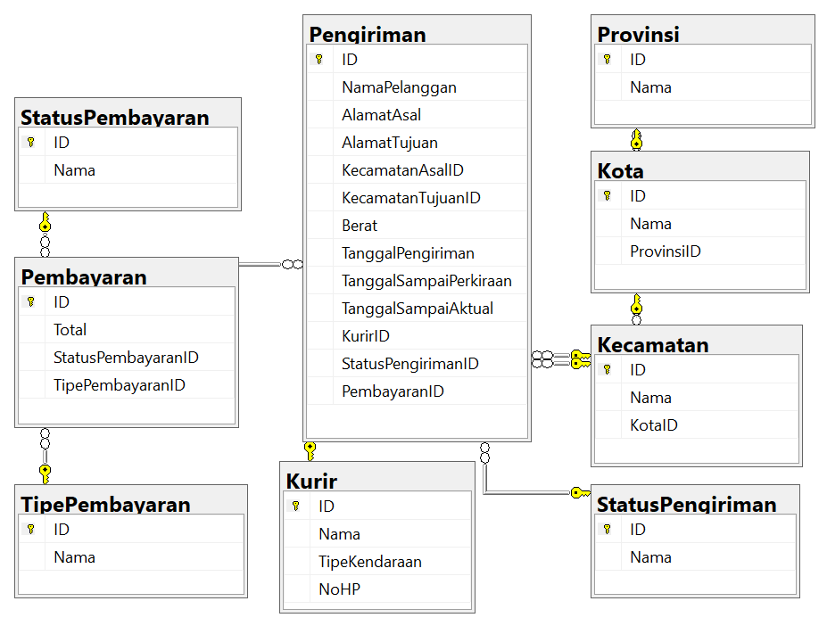

Penjelasan Star Schema untuk Data Warehouse Ekspedisi
Dalam analisis performa ekspedisi, fakta utama yang digunakan adalah pengiriman. Fakta ini mencatat berbagai informasi yang berkaitan dengan proses pengiriman paket, termasuk:
- Berat paket → Berat total barang yang dikirim.
- Waktu pengiriman → Tanggal dan waktu saat paket dikirim.
- Estimasi vs realisasi pengiriman → Perbandingan antara waktu pengiriman yang diperkirakan dengan waktu aktual penerimaan paket.
- Status pengiriman → Kondisi pengiriman (misalnya: dalam perjalanan, diterima, gagal terkirim, dll.).
- Biaya pembayaran → Total biaya yang dikenakan untuk pengiriman.

Dimensi Pendukung (Dimension Tables)
Untuk mendukung analisis performa pengiriman, digunakan beberapa dimensi berikut:

Dimensi Waktu (DimWaktu)
Berfungsi untuk menganalisis pengiriman berdasarkan waktu.
Contoh atribut:
- ID Waktu
- Tanggal Pengiriman
- Tanggal Penerimaan
- Bulan
- Tahun

Dimensi Kurir (DimKurir)
Digunakan untuk mengevaluasi performa setiap kurir berdasarkan jumlah paket yang dikirim dan waktu pengiriman.
Contoh atribut:
- ID Kurir
- Nama Kurir
- Jenis Layanan

Dimensi Status Pengiriman (DimStatusPengiriman)
Memetakan berbagai status dalam proses pengiriman paket.
Contoh atribut:
- ID Status
- Deskripsi Status (dalam proses, dikirim, gagal, dll.)

Dimensi Lokasi (DimLokasi)
Berisi informasi tentang area geografis untuk analisis berdasarkan wilayah tujuan dan asal paket.
Contoh atribut:
- ID Lokasi
- Provinsi
- Kota
- Kecamatan

Dimensi Pembayaran (DimPembayaran)
Berguna untuk memahami pola pembayaran yang dilakukan oleh pelanggan.
Contoh atribut:
- ID Pembayaran
- Jenis Pembayaran (transfer bank, e-wallet, COD, dll.)
- Status Pembayaran (lunas, tertunda, gagal

Database
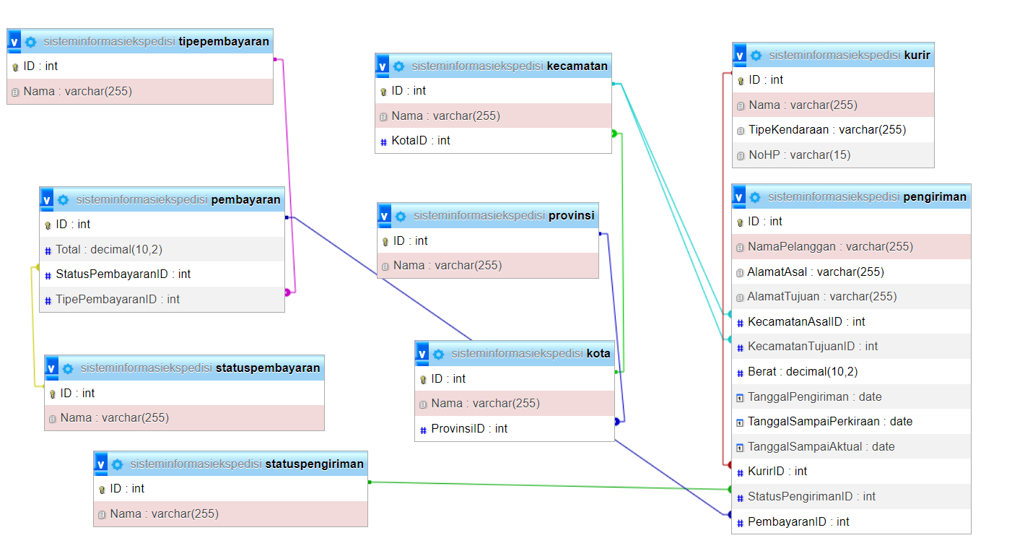

Star Schema
